附件2 钱班选拔系统操作指南-学生版
1.登录西电一站式网上办事大厅（ehall.xidian.edu.cn），点击教务系统—学籍毕业—转专业管理。
2.查看左侧的报名批次，选择 “钱学森空间科学实验班选拔”报名，点击对应的申请按钮。批次名称较长，需确认的同学可将批次名称一列拉宽查看。
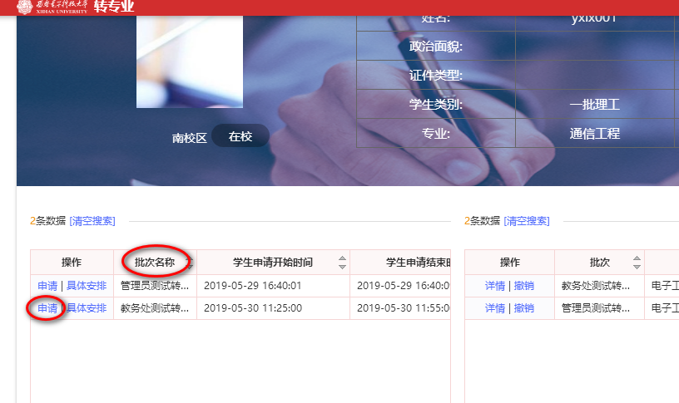
3.选择需要报名的“空间科学与技术专业”后，点击提交申请，确认提交后填写联系方式、兴趣特长和获奖情况。
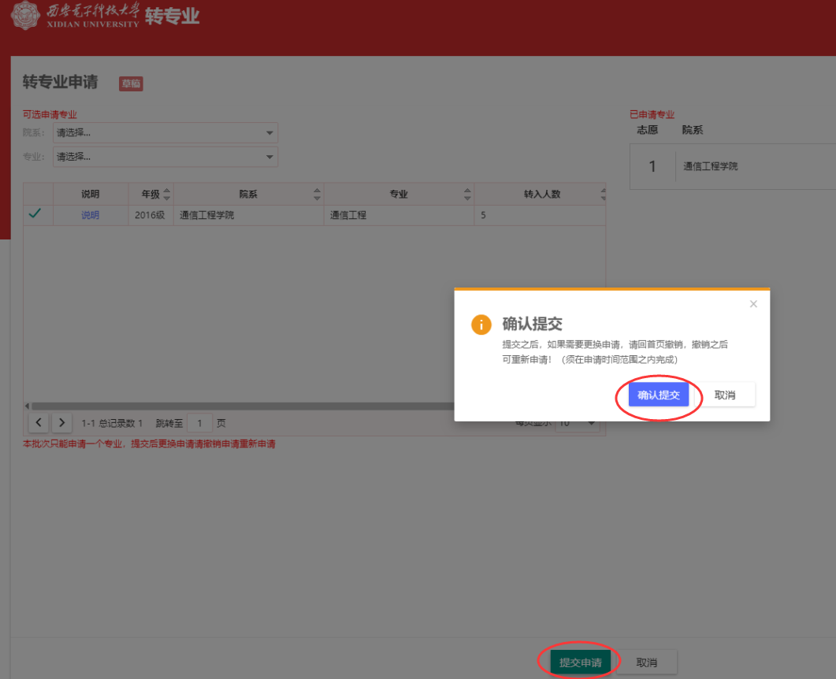
4.报名成功后可在系统中查看报名情况，报名截止日期前均可撤销原申请，撤销后也可再次报名。

